Résolutions graphiques

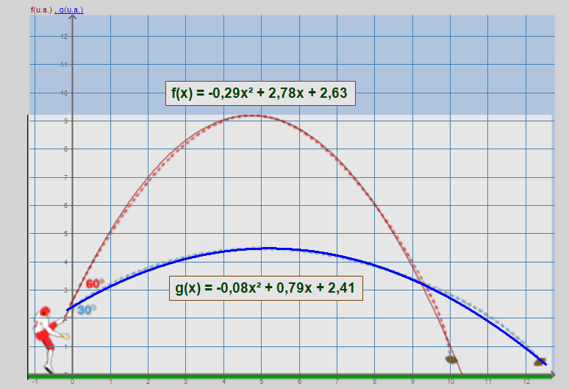

I – Présentation
Les deux tirs de ballons à 30° et 60° ont des trajectoires qui passent par un point commun.
- A quelle distance x du tir les deux trajectoires se rejoignent-elles ?
- Pour quelles valeurs de x le tir à 60° passe-t-il plus haut que celui à 30° ?

La trajectoire du tir à 60° est représenté par la fonction ……………………….

La trajectoire du tir à 30° est représenté par la fonction ……………………….

L’endroit où les trajectoires se rejoignent correspond à l’endroit où les deux ………………………..………. se croisent, donc l’endroit où les deux fonctions donnent le même …………………………………… . On peut écrire ceci de façon mathématique : les trajectoires se rejoignent quand ……………………… = ………………………..
Rechercher la valeur de x qui donne ce résultat s’appelle …………………………………….. f(x) = g(x)
Par contre, si on cherche quand la trajectoire à 60° est au dessus de celle à 30°, alors on dit qu’on cherche à résoudre :
………………………………………………………..

Nous allons résoudre f(x) = g(x) puis résoudre f(x) > g(x) en utilisant geogebra.

II – Résolutions graphiques
On représente ces deux fonctions sur geogebra et on fait une lecture graphique :
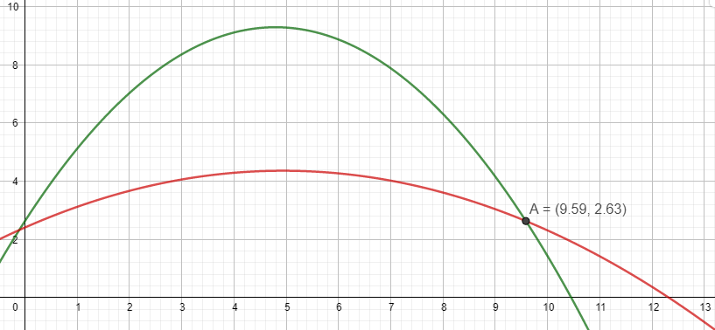
Démarrer geogebra, représenter les deux fonctions en utilisant les formules de la page précédente et
1) résoudre f(x) = g(x)
On trouve x = ………………………
2) résoudre f(x) > g(x) , on trouve
x compris entre ……… et ………

ceci s’écrit mathématiquement de la façon suivante : x $∈$ [ ………….. ; ………….. ]
Ce qui signifie que x appartient à l’intervalle compris entre ………….. et …………..
Mais il y a une subtilité : x $∈$ [ 0 ; 9,59 ]

x $∈$ [ 0 ; 9,59 [

Quelques exemples :
x $∈$ [ 0 ; 9,59 ] 0 convient 9,59 convient
x $∈$ ] 0 ; 9,59 ] 0 ne convient pas 9,59 convient
x $∈$ [ 0 ; 9,59 [ 0 convient 9,59 ne convient pas
x $∈$ ] 0 ; 9,59 [ 0 ne convient pas 9,59 ne convient pas

III – Exemples
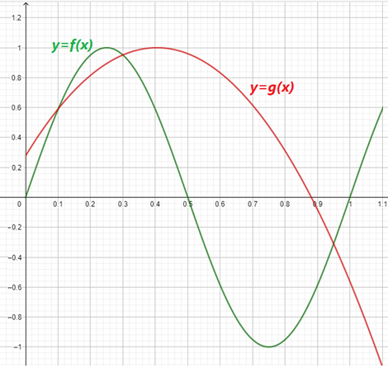
Deux fonctions f et g sont représentées ci-contre.

- Résoudre f(x) = 0
..............................................................
..............................................................
..............................................................
..............................................................
- Résoudre g(x) = 0
..............................................................
- Résoudre f(x) = 0,8
..............................................................
- Résoudre f(x) = g(x)
.................................................................................................................................................................................................
.................................................................................................................................................................................................
- Résoudre f(x) > g(x)
.................................................................................................................................................................................................
.................................................................................................................................................................................................
- Résoudre f(x) ≤ g(x)
.................................................................................................................................................................................................
.................................................................................................................................................................................................

